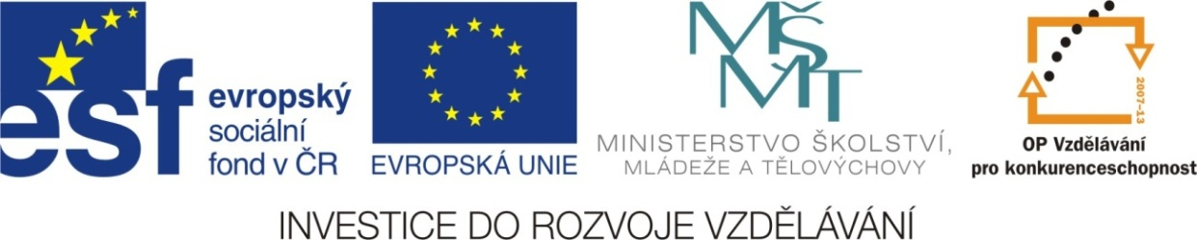

Adresa školy: ZŠ Třeboň, Na Sadech 375
Jméno autora: Mgr. Jana Písaříková
Název: VY_22_INOVACE_17Nj/9
Číslo projektu: CZ.1.07/1.4.00/21.3807
Téma hodiny: Kleidung (oblečení)
Ročník: 9.
Klíčová slova: oblečení, typické oděvy, módní doplňky, křížovka
Datum tvorby: 18. 3. 2013

Metodické pokyny:

Tento pracovní list je určen žákům 9. ročníku. Jeho cílem je rozvoj řečových dovedností - procvičení, rozšíření a správné používání slovní zásoby.
Všechny tři úkoly jsou zaměřeny na slovní zásobu tematického celku oblečení. Jednotlivá cvičení je možné řešit formou společné i samostatné práce.
V prvním cvičení si žáci zopakují slovní zásobu na dané téma. S pomocí obrázků doplňují křížovku. V druhém úkolu vyhledávají typické dámské a pánské oděvy a označují je zadanými barvami. Třetí cvičení slouží k rozšíření slovní zásoby. Žáci zde doplňují í k nadřazeným pojmům jednotlivé druhy oděvů. Tento úkol je úkolem kreativního typu, proto je vhodné umožnit žákům práci s dvojjazyčným slovníkem.

Kleidung (oblečení)

1. Doplňte do křížovky názvy oblečení:
3
2
1

1. | J | E | A | N | S
2. | R | O | C | K
3. | H | O | S | E
4. | P | U | L | L | I
5. | H | E | M | D
6. | S | O | C | K | E | N
6
5
4
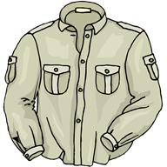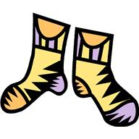
MEINE MUTTER HAT NEUE _ _ _ _ _ .
2. Označte barevně. Typické dámské oděvy červeně, pánské modře, pro obě pohlaví zeleně:
e Jacke
e Krawatte
r BH
e Socken
r Hosenträger
r Mantel
r Anzug
e Strumpfhose
s Kostüm

3. Doplňte do řady další dva příklady:
Schmuck: 1. der Armband 2. ............................ 3. ...............................
Winterkleidung: 1. die Handschuhe 2. ............................. 3. ................................
Schuhe: 1. die Hausschuhe 2. ............................ 3. ................................
Unterwäsche: 1. das Unterhemd 2. ............................ 3. ................................
Sommerkleidung : 1. die Badehose 2. ............................ 3. ................................

Kleidung (oblečení)

1. Doplňte do křížovky názvy oblečení:
3
2
1
1. | J | E | A | N | S
2. | R | O | C | K
3. | H | O | S | E
4. | P | U | L | L | I
5. | H | E | M | D
6. | S | O | C | K | E | N
6
5
4
MEINE MUTTER HAT NEUE S C H U H E .
2. Označte barevně. Typické dámské oděvy červeně, pánské modře, pro obě pohlaví zeleně:
e Jacke
e Krawatte
r BH
e Socken
r Hosenträger
r Mantel
r Anzug
e Strumpfhose
s Kostüm

3. Doplňte do řady další dva příklady (možné řešení):
Schmuck: 1. der Armband 2. .......die Kette.......... 3. ........der Ring..........
Winterkleidung: 1. die Handschuhe 2. .......die Mütze....... 3. ........der Schal.........
Schuhe: 1. die Hausschuhe 2. ......die Sandalen.... 3. ......die Pantoffeln...
Unterwäsche: 1. das Unterhemd 2. .........der BH.......... 3. ......das Höschen.....
Sommerkleidung : 1. die Badehose 2. ........der Rock....... 3. ....der Badeanzug.....

Zdroje:

Obrázky byly použity ze serveru společnosti Microsoft
http://office.microsoft.com/cs-cz/images/?CTT=97
Bezplatné kliparty, fotografie, ilustrace, animace a zvuky pro produkty Microsoft Office.

